Проект резолютивной части Разрешения
В соответствии с пунктом 4 части 2 статьи 1 областного закона от 7 июля 2014 года № 45-оз «О перераспределении полномочий в области градостроительной деятельности между органами государственной власти Ленинградской области и органами местного самоуправления Ленинградской области», пунктом 2.14 Положения о Комитете градостроительной политики Ленинградской области, утвержденного постановлением Правительства Ленинградской области от 09.09.2019 № 421:
Предоставить разрешение на условно разрешенный вид использования – «Объекты придорожного сервиса» код 4.9.1 для земельного участка КН 47:10:0922001:64, расположенного по адресу: Ленинградская область, Волховский район, Хваловское с. п.

ВЫПИСКА ИЗ ПРАВИЛ ЗЕМЛЕПОЛЬЗОВАНИЯ И ЗАСТРОЙКИ

Согласно правилам землепользования и застройки муниципального образования Хваловское сельское поселение Волховского муниципального района Ленинградской области, утвержденных Решением Совета депутатов № 23 от 18.04.2011 года (с изменениями № 40 от 23.06.2014 г., № 27 от 24.12.2014 г., № 82 от 21.12.2017г.) земельный участок площадью 8958 кв. м. с КН 47:10:0922001:64, расположенный по адресу: Ленинградская область, Волховский район, Хваловское с. п. относится к зоне ИТ-1 «Зона улиц и дорог»
Индекс зоны ИТ-1 «Зона улиц и дорог»

№ | Вид разрешенного использования | Наименование вида разрешенного использования
1 | 2 | 3
1 | Основные виды разрешенного использования | - Транспорт - код 7.0  - Автомобильный транспорт - код 7.2  - Историко-культурная деятельность - код 9.3  - Земельные участки (территории) общего пользования - код 12.0
2 | Условно разрешенные виды использования | - Коммунальное обслуживание - код 3.1  - Обслуживание автотранспорта - код 4.9  - Объекты придорожного сервиса - код 4.9.1
3 | Вспомогательные виды разрешенного использования | - не подлежат установлению

Предельные (минимальные и (или) максимальные) размеры земельных участков и предельные параметры разрешенного строительства, реконструкции объектов капитального строительства к территориальной
зоне ИТ-1
№ п/п | Предельные (минимальные и (или) максимальные) размеры земельных участков и предельные параметры разрешенного строительства, реконструкции объектов капитального строительства, ед. измерения | Минимальное значение |  |  | Максимальное значение
1 | предельные (минимальные и (или) максимальные) размеры земельных участков, в том числе их площадь:
1.1 | для основных видов разрешенного использования
 | площадь земельных участков, кв. м | не подлежат установлению |  | 30000
1.2 | для земельных участков поставленных на кадастровый учет до принятия решения об утверждения настоящих правил землепользования и застройки муниципального образования Хваловского сельского поселения | предельные (минимальные и (или) максимальные) размеры земельных участков не применяются
1.3 | для иных видов разрешенного использования
 | площадь земельных участков, кв. м |  | в соответствии с документацией по планировке территории
1.3 | иные предельные размеры |  | не подлежат установлению
2 | отступ от границ земельных участков в целях определения мест допустимого размещения зданий, строений, сооружений, за пределами которых запрещено строительство зданий, строений, сооружений, м |  | не подлежит установлению
3 | количество этажей зданий, строений, сооружений, эт. |  | не подлежит установлению
4 | процент застройки в границах земельного участка, определяемый как отношение суммарной площади земельного участка, которая может быть застроена, ко всей площади земельного участка |  | не подлежит установлению
5 | иные предельные параметры разрешенного строительства, реконструкции объектов капитального строительства:
5.1 | отступ от красной линии в соответствии с утвержденной документацией по планировке территории
5.2 | объекты капитального строительства, отнесенные к основным видам разрешенного использования и условно разрешенным видам использования, могут быть огорожены. Ограждение должно быть выполнено из доброкачественных материалов, предназначенных для этих целей. Высота ограждения должна быть не более 1 метра 80 сантиметров до наиболее высокой части ограждения
5.3 | максимальная площадь отдельно стоящего, встроенного или встроенно-пристроенного объекта капитального строительства, отнесенного к вспомогательным видам разрешенного использования, не должна превышать 30 % от общей площади объекта капитального строительства, отнесенного к основному виду разрешенного использования

ВЫКОПИРОВКА ИЗ КАРТЫ ГРАДОСТРОИТЕЛЬНОГО ЗОНИРОВАНИЯ
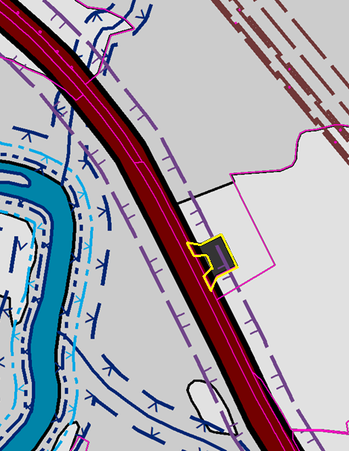
- граница земельного участка КН 47:10:0922001:64

